Универзитет у Крагујевцу

Факултет инжењерских наука



Основе машинског и дубоког учења

Тема:

**Лепршава птичица-учење подстицајем**

Студенти: Предметни професор:

Данило Николић 617/2018 Владимир Миловановић

Иван Радивојевић 619/2019

Крагујевац 2022.

**Садржај:**

1. Поставка задатка и опис коришћења апликације 3

1.1 Дефинисање пројекта 3

1.2 Опис коришћења апликације 3

2. Опис делова програма 5

2.1 Програм флаппу.пу 5

2.2 Програм леарнд.пу 8

3. Литература ..................................................................................................................9

1. **Поставка задатка и опис коришћења апликације**
   1. **Дефинисање пројекта**

Потребно је направити програм који помоћу учења подстицајем научи да игра игрицу Лепршава птичица.

* 1. **Опис коришћења апликације**

При покретању програма **флаппу.пу** отвара се прозор са игрицом лепршава птичица где програм сам покушава да научи да игра игрицу.

У горњем левом углу приказује се број итерација односно колико пута је програм поново покренуо игрицу како би је боље научио да је игра.

У горњем десном углу приказује се најбољи резултат, а на средини екрана се приказује тренутни резултат (Слика 1.).

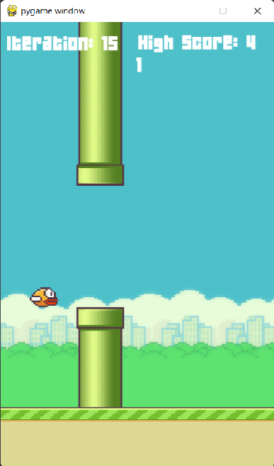

Слика 1. Изглед игрице за учење

Када видимо да је програм научио да игра игрицу прекинемо га вредности помоћу којих је научио да игра игрицу се чувају у датотеци **Кју_табле1.тхт** и програм приказује график зависности итерације и резултата који је у тој итерацији постигао (Слика 2.).

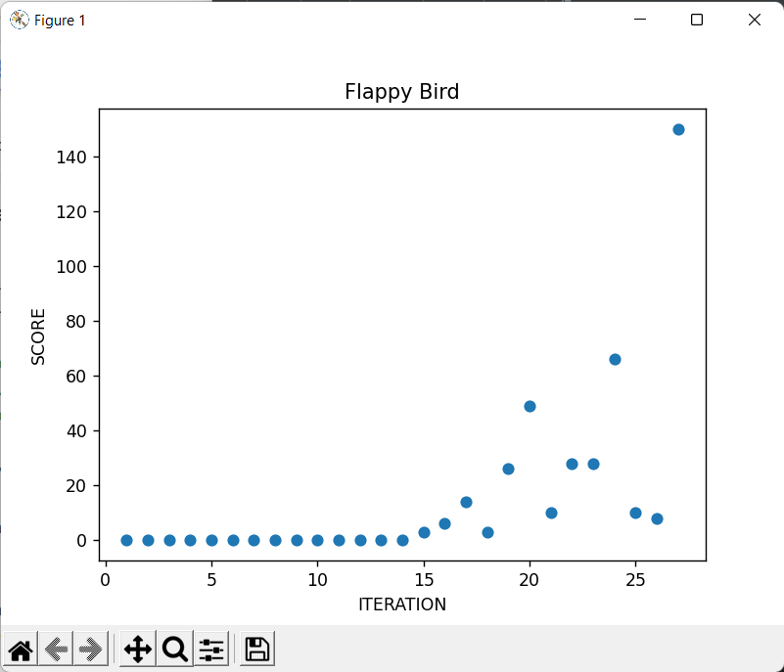

Слика 2. График зависности итерације и тренутног резултата

Затим научене вредности прослеђујемо програму **леарнд.пу** који игра игрицу и покушава да направи што бољи резултат (никада није успео изгуби, најбољи резултат који је постигао пре него што смо га прекинули је био 1004) (Слика 3.)

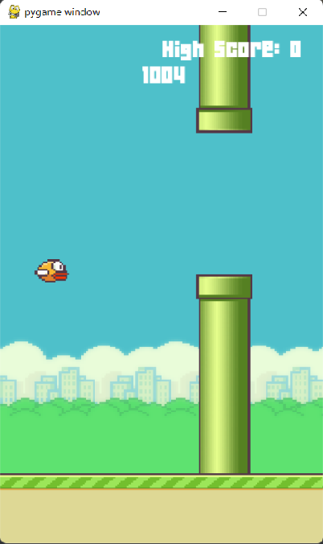

Слика 3. Најбољи резултат

1. **Опис делова програма**

За израду пројекта користили смо програмски језик „Пајтон“ и његове библиотеке „пајгејм“ за израду игрице, „нумпај“ за имплементирање алгоритма учење подстицајем, „матплотлиб.пајплот“ за цртање графика.

* 1. **Програм флаппу.пу**

Садржи функције за цртање пода, креирање стубова, померање стубова који се крећу са десне на леву страну (Слика 4.), цртање стубова, провера судара птичице са стубом, подом или врхом екрана (Слика 5.), ажурирање резултата, приказивање резултата (Слика 6.).

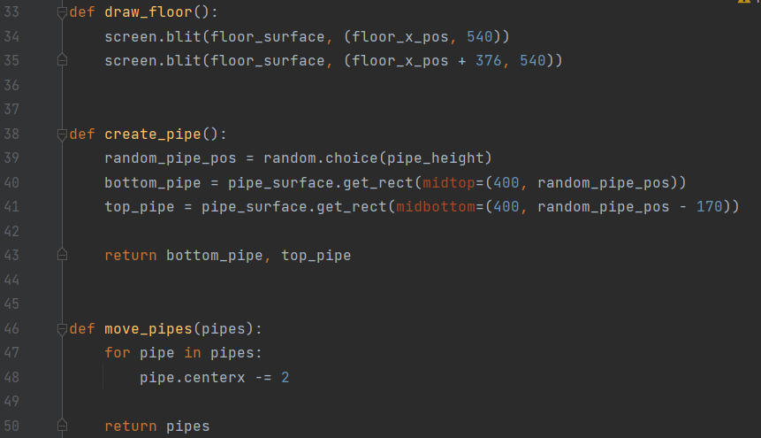

Слика 4. Функције за цртање пода и стубова и функција за померње стубова

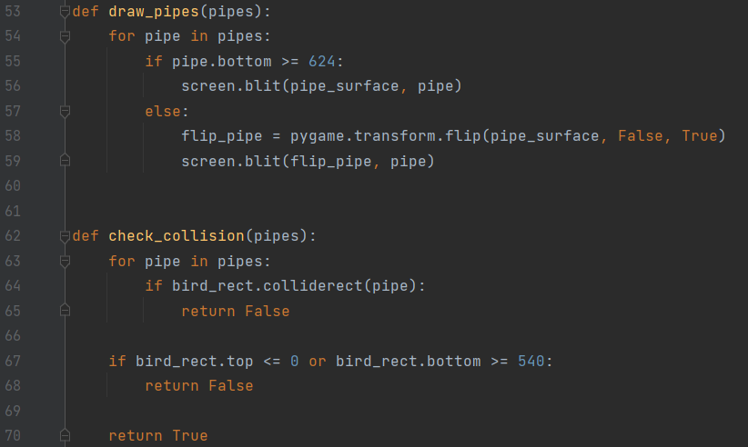

Слика 5. Функције за цртање стубова и провера судара птичице

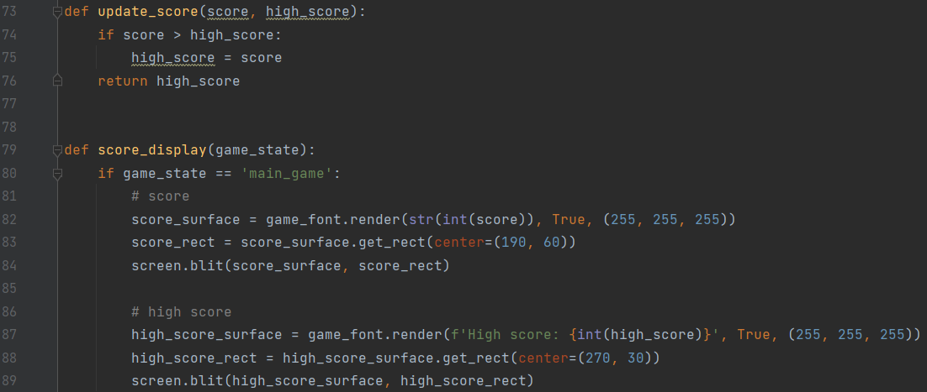

Слика 6. Функције за ажурирање и приказивање резултата

Садржи 3-Д матрицу **Кју** којој је прва димензија удаљеност птичице од стуба по х оси, друга димензија удаљеност птичице од стуба по у оси, трећа димензија да ли треба скочити или не (1-„скочи“, 0-„падај) (Слика 7.) и функције помоћу којих учи да игра игрицу.



Слика 7. Матрица Кју

Функција **аи_плеј** која даје вредност тачно ако је вредност за стање у коме се налази већа уколико скочи него да пада у супротном враћа нетачно (Слика 8.).

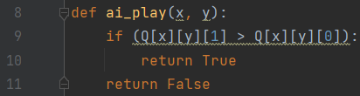

Слика 8. Функција аи_плеј

Функција **конверт** враћа удаљеност птичице по х и у оси и то целобројне вредности које су подељене са величином птичице како би смо смањили број стања и тиме убрзали учење (Слика 9.).

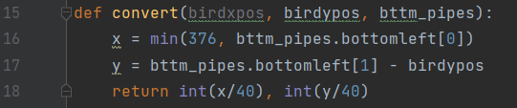

Слика 9. Функција конверт

Функција **Кју_апдејт** не враћа ништа већ само ажурира матрицу **Кју** тако што ако птичица треба скочи ажурира члан матрице за стање у коме се налази и део за скакање, у супротном исто стање само део за падање (Слика 10.). Ажурирање се врши помоћу формуле са Слике 11.

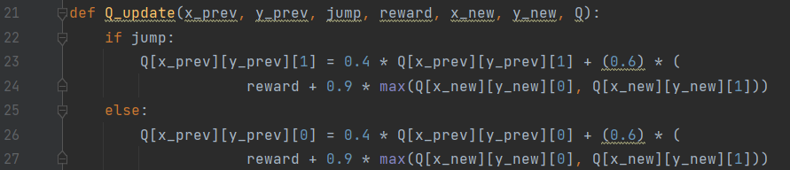

Слика 10. Функција Кју_апдејт

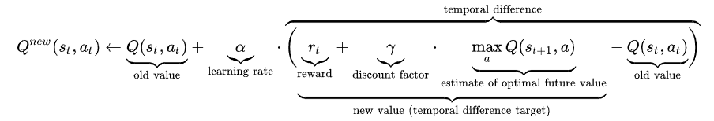

Слика 11. Формула за ажурирање [1]

* 1. **Програм леарнд.пу**

Овај програм је поприлично сличан програму флаппу.пу, разликују се по томе што програм више не учи да игра већ користи научену матрицу Кју да игра игрицу (Слика 12.)

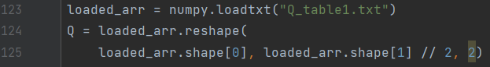

Слика 12. Учитавање научене матрице Кју

1. **Литература**

[1] https://en.wikipedia.org/wiki/Q-learning